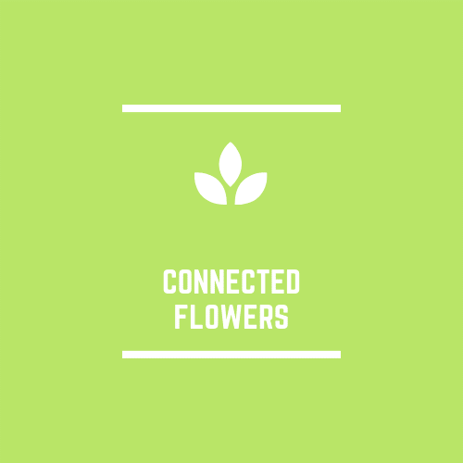

**Introduction :**

L’entreprise ConnectedFlowers a pour objectif de développer un objet connecté permettant à n’importe qui d’obtenir des informations basiques sur une plantes étudiée par l’objet.  
Ainsi, l’utilisateur n’aura qu’à poser sa plante sur l’objet connecté et sortir son application afin d’obtenir des données essentielles au développement de la plante tel que la luminosité optimale pour faire grandir la plante, son humidité optimale…

**Comment obtient-on les informations liées à notre plante ?**

L’entreprise fourni une base de données contenant initialement des informations d’une trentaine de plantes différentes, basée sur un principe de community developpment.  
Ainsi, la base de données pourra être développée et agrandit par les plus connaisseurs et sera utile au plus débutant.  
La base de données de ConnectedFlowers comportera les données suivantes :

* Nom de la plante
* Catégorisation de la plante
* Description
* Photo(s)
* Humidité optimale pour la croissance
* Température atmosphérique optimale
* Luminosité optimale
* Période de floraison

L’interface et la base de données communiquerons via l’API de Thinger.io, un serveur de réception de données et un réseau wifi.

**Solution matérielle :**

Pour la conception de l’objet connecté, nous utiliserons un arduino uno, un capteur de luminosité, un capteur d’humidité ainsi qu’un capteur de température ambiante.

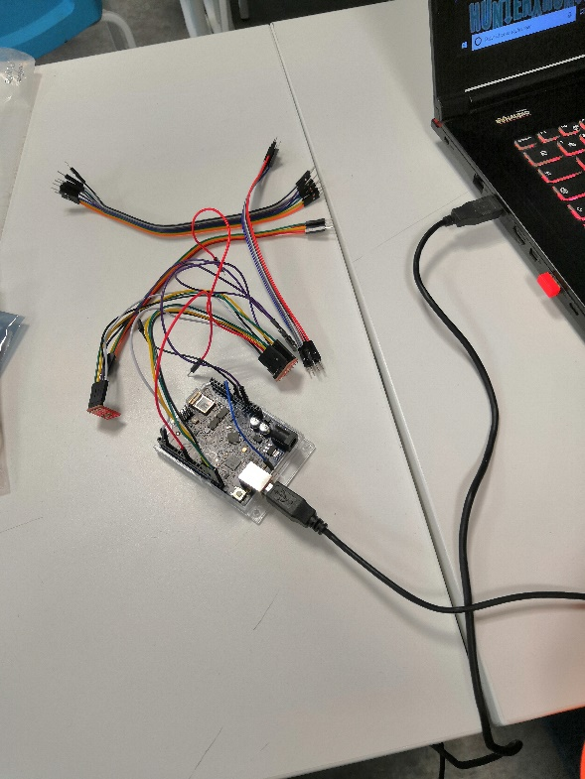

**Cahier des charges :**

* Développer un algorithme de traitement des données des capteurs
* Réaliser le programme de l’algorithme
* Créer la base de données
* Mettre en place un serveur Thinger.io
* Réaliser une interface utilisant l’API de thinger.io et s’appuyant sur le programme de l’arduino (programmée avec la technologie python).

**Algorithme de traitement des données**

Concept de base :

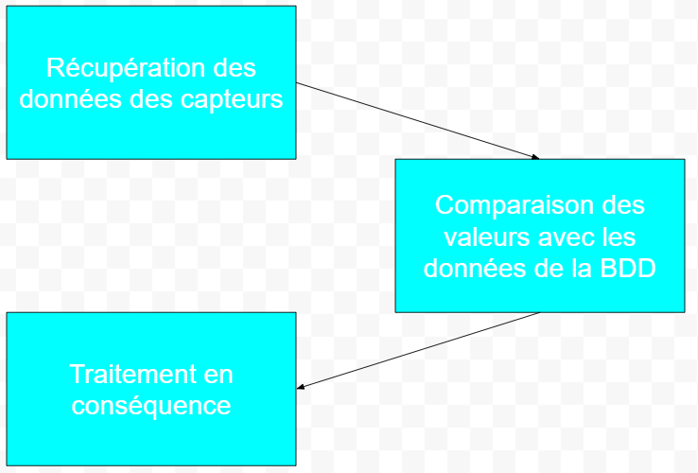

Réalisation :

Le code arduino est disponible sur notre git. Nous avons utlisé l’IDE online de arduino.

**La base de données**

Pour notre base de données, nous utiliserons un fichier csv (tableau excel) pour stocker nos données.  
Nous avons opter pour ce système de base de données pour sa simplicité d’utilisation et d’expansion, permettant aux utilisateurs de l’application d’étendre facilement et rapidement cette base.  
Ce système permet également aux utilisateurs plus avancés d’utiliser leur propre bdd.  
Vous pouvez retrouver la nôtre sur le git.

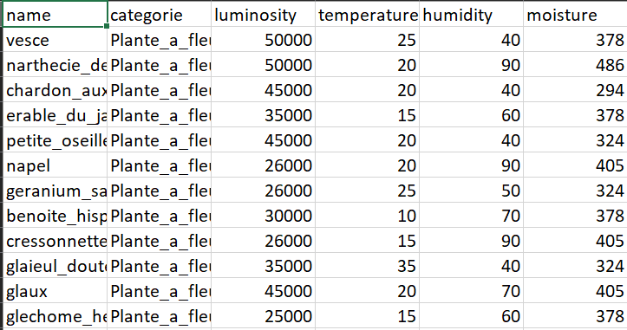

*Partie de la base de données ConnectedFlowersOfficial*

**L’application ConnectedFlowers**

Pour le traitement des données, c’est-à-dire la comparaison des valeurs des capteurs et de la base de données, ainsi que pour la réalisation de l’interface, nous avons développés un programme python.

Retrouver ci-dessous le découpage de son fonctionnement :  
*(les ‘requêtes’ sont ici les informations demandées à l’utilisateur)*

1. Création de la connexion vers notre serveur de données (api de thinger.io)
2. Requête de connexion à un device précis (possibilité d’avoir plusieurs devices)
3. Récupération des valeurs des capteurs du device sélectionné
4. Requête de la plante recherchée
5. Comparaison des valeurs de la bdd avec celle des capteurs
6. Conseil à l’utilisateur en fonction des résultats des comparaisons *(ex : si la luminosité est trop basse pour la plante sélectionnée, l’application conseillera de mettre la plante de un endroit plus éclairé)*

**Après ça, on fait quoi ?**

Comme exprimé dans ce dossier, nous avons le MVP de notre projet, c’est-à-dire le produit minimum viable. L’application fonctionne et possède toutes les fonctionnalités principales de ce projet.  
Cependant, l’application est encore en phases de lancement et nous avons beaucoup d’idée d’amélioration à lui apporter, pour transformer l’application finale en un véritable outils qui pourra, on l’espère, démocratiser le domaine de l’arboriculture et permettre aux plus débutants d’entre nous de commencer à cultiver facilement et agréablement.

Ci-dessous une liste des axes d’amélioration de notre produit dans un but de commercialisation :

* Interface graphique de notre application (développement Android / IOS )
* Amélioration du design de notre produit (l’objectif final est de créer un pot connecté dans lequel il n’y a qu’à déposer la plante)
* Développement d’un écosystème ConnectedFlowers (pouvoir partager les valeurs de notre plantes à ses amis par exemple)

Toutes ces améliorations n’étant que minime, nous estimons être capable finir le développement technique sous un mois, et le branding de notre société sous 6 mois maximum.

En bref l’objectif de ConnectedFlowers est de démocratiser la cultures de la plante et de gamifier ce processus pour le rendre accessible à tous.